Министерство образования Республики Беларусь

Учреждение образования
БЕЛОРУССКИЙ ГОСУДАРСТВЕННЫЙ УНИВЕРСИТЕТ
ИНФОРМАТИКИ И РАДИОЭЛЕКТРОНИКИ

Факультет информационных технологий и управления
Кафедра интеллектуальных информационных технологий

ОТЧЁТ
по лабораторной работе №1
«Разработка автоматизированной системы формирования словаря
естественного языка»

по курсу «Естественно-языковой интерфейс интеллектуальных
систем»

Студент гр. 321703 Титов А. В

Проверил: Ю. Б. Крапивин

Минск 2026

Цель работы:
Освоить принципы разработки прикладных сервисных программ для решения задачи автоматического лексического и лексико-грамматического анализа текста естественного языка.

Задачи лабораторной работы:
1. Познакомиться с назначением, структурой и функциональностью, предоставляемой базовым ЛП для решения задачи автоматического лексического и лексико-грамматического анализа ТЕЯ.
2. Закрепить навыки программирования при решении задач автоматической обработки ТЕЯ.

Вариант 23
Задание:
Требуется спроектировать и программно реализовать структуры хранения данных, алгоритмы их обработки, необходимые в рамках следующих базовых требований к разрабатываемому приложению:
• 1) входные данные – текст заданного естественного языка;
• 2) выходные данные – перечень лексем с дополнительной информацией согласно задания;
• 3) взаимодействие с пользователем посредствам графического интерфейса (интерфейс должен быть интуитивно-понятным и дружественным пользователю);
• 4) наличие системы средств помощи пользователю;
• 5) обеспечение возможности построения, сохранения, просмотра, редактирования, пополнения, фильтрации и поиска по заданному условию, документирования автоматически получаемого словаря либо заданной его части;
• 6) поддержка различных форматов представления входных данных (PDF).

Список слов, упорядоченный по алфавиту и включающий только лексемы с дополнительно оформленными записями о месте и роли данного слова в составе предложения. К такой информации относится описание того, каким членом предложения может быть данное слово и в какой форме (падеж, число, время и т.п.). Например, если это существительное вименительном падеже, то оно может выступать в роли подлежащего; если это существительное в родительном падеже, то оно может быть дополнением; если это прилагательное, то оно может быть определением и т. п. Для выполнения работы использовалась библиотека SpaCy и tkinter.

Интерфейс:
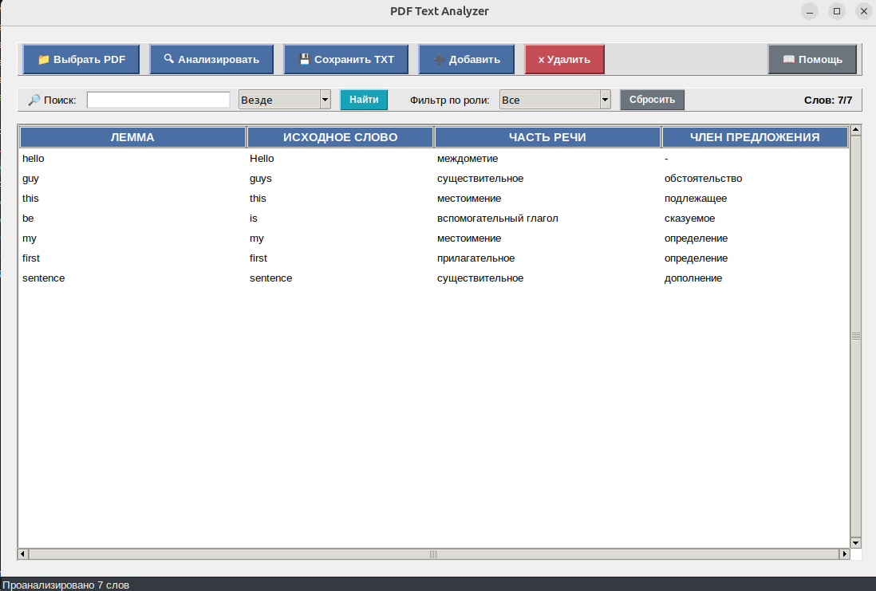
Рис.1 Пример интерфейса системы

Вкладка помощь:
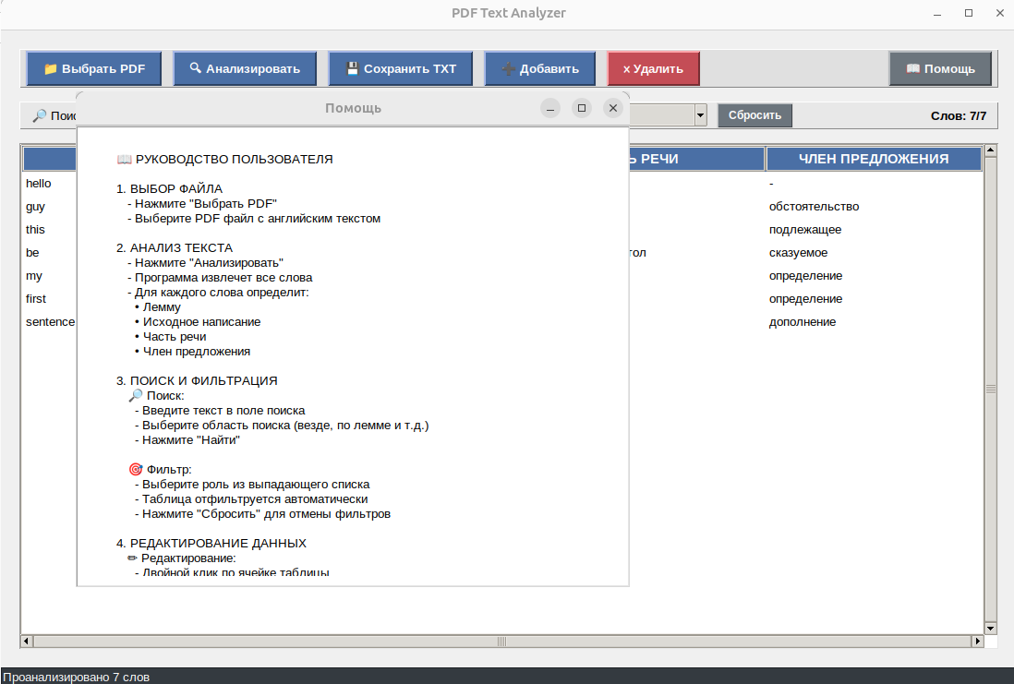
Рис2. Пример вкладки «Помощь»
Тест производительности:
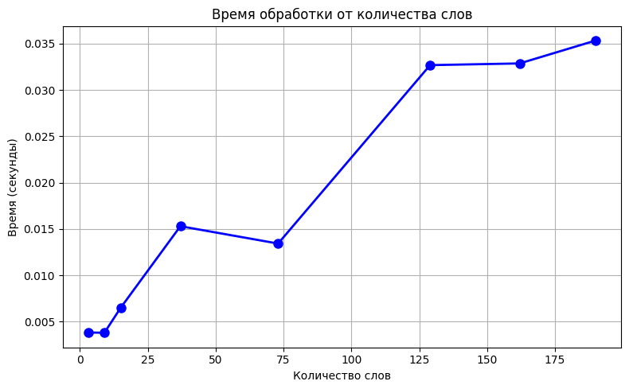
Рис.3 Пример зависимости времени обработки от количества слов

Структура хранения данных:
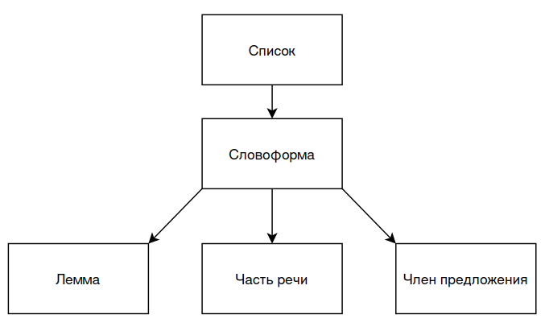
Рис.4 Структура хранения данных

Структурная схема приложения:
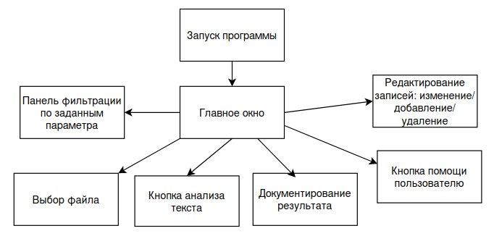
Рис.5 Структурная схема приложения

Описание алгоритмов:
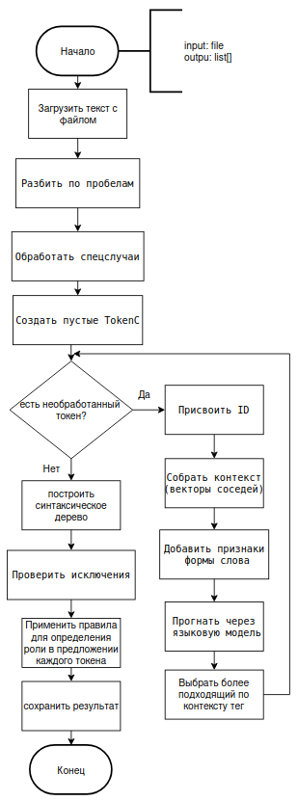

Рис.6 Алгоритм обработки текста

Вывод: Была реализована программа обработки текста, которая преобразует загруженный пользователем текст в список слов, упорядоченный по алфавиту и включающий только лексемы с дополнительно оформленными записями о месте и роли данного слова в составе предложения.

Перспективы развития: Добавить функционал загрузки файлов с другими расширениями. Усовершенствовать алгоритм определения роли слова в предложении. Сохранение результатов обработки в различных форматах.

